

**Министерство науки и высшего образования Российской Федерации**

**федеральное государственное бюджетное образовательное учреждение высшего образования**

**«Московский государственный технологический университет «СТАНКИН»**

**(ФГБОУ ВО «МГТУ «СТАНКИН»)**

Институт цифровых интеллектуальных систем Кафедра робототехники и мехатроники,

Учебный курс: «Сенсорные и управляющие системы»

**Реферат на тему:**

**Коллаборативные робототехнические системы (РТС).**



Выполняли:

Студент группы АДМ-21-05

Кайда А.С.

(подпись) (ФИО)

Студент группы АДМ-21-05

 Басов А.Д.

(подпись) (ФИО)



Студент группы АДМ-21-05

Абдулзагиров М.М.

(подпись) (ФИО)

Принял: Преподаватель

Андреев В.П.

(дата) (подпись) (ФИО)

Оценка: Дата:

Москва 2022

Оглавление

Введение 3

1. Нормативные документы и стандарты, регламентирующие функционирование коллаборативных роботов. 3

2. Области применения коллаборативных роботов 4

3. Примеры коллаборативных роботов 4

3.2 Коллаборативный робот ABB IRB 1400 YUMI 5

3.3 Коллаборативный робот COMAU AURA 6

3.4 Коллаборативный робот FANUC CR 4IA 7

3.5 Коллаборативный робот FRANKA-EMIKA 7

4. Преимущества и недостатки коллаборативных роботов 8

5. Перспективы развития коллаборативной робототехники 9

Список литературы 9

# Введение

Коллаборативный робот (КР) – робот для совместной работы (collaborative robot), разработанный для непосредственного взаимодействия с человеком в заданном рабочем пространстве[1]. Он является продуктом концепции Human-robot collaboration (HCR) — сотрудничество человека и робота. Если робот в обычном своём понимании предназначен для автоматической работы по заложенной в него программе независимо от рядом работающих людей, то коллаборативный робот призван учитывать их расположение и сотрудничать с человеком. Они оснащены датчиками обратной связи, которые выполняют преобразование линейных или угловых механических перемещений в электрические величины и позволяют оценить рассогласование сигнала на выходе устройства от сигнала на его входе. Разница значений сигналов отслеживается и подается обратно на вход, формируя, таким образом, замкнутую «петлю» в процессе управления.

Поскольку коллаборативный робот созданы специально для совместной работы с человеком-оператором, то обеспечение безопасности такого взаимодействия является важной задачей для разработчиков системы управления (в этом заключается отличие коллаборативного робота от крупногабаритных промышленных роботов, работающих автономно). Потенциальное нанесение ущерба здоровью человека удается минимизировать за счет ограничения их мощности и силовых возможностей до уровней, подходящих для контакта с человеком. Кроме того, в них часто применяют малоинерционные серводвигатели, упругие исполнительные механизмы и технологию обнаружения и исключения потенциальных столкновений.

# Нормативные документы и стандарты, регламентирующие функционирование коллаборативных роботов.

«Робот не может причинить вред человеку или своим бездействием допустить, чтобы человеку был причинен вред…», Айзек Азимов, 1942 год.

Промышленные роботы и системы на их основе должны соответствовать требованиям следующих стандартов:

* ISO 10218: Роботы и роботизованные устройства: Требования по безопасности для промышленных роботов;
* ISO/TS 15066: Роботы и роботизованные устройства: Коллаборативные роботы;
* ISO 13849 или IEC 62061: Безопасность машин и механизмов: Части управляющей системы, отвечающие за безопасность;
* IEC 61508: Функциональная безопасность;
* ISO 12100: Анализ рисков;
* ГОСТ Р 60.1.2.3-2021/ISO/TS 15066:2016. Роботы и робототехнические устройства. Требования безопасности для роботов, работающих совместно с человеком;
* 2006 / 42 / EC: Директивы в отношении машин и механизмов;
* ГОСТ Р 60.1.2.2-2016/ИСО 10218-2:2011 Роботы и робототехнические устройства. Требования по безопасности для промышленных роботов. Часть 2. Робототехнические системы и их интеграция.

# Области применения коллаборативных роботов

Коллаборативные роботы находят широкое применение в следующих областях:

1. Упаковка продуктов и укладка их на поддоны − это этапы производственной линии, которые могут быть повторяющимися и, следовательно, утомительными для работников. Они притупляют внимание, а это прямой путь к ошибкам и травматизму. Коллаборативные робототехнические приложения, которые оснащены гибкими захватами и системами визуализации и обучены распознавать различные типы продуктов, могут позаботиться о более эффективном решении таких задач и принять на себя подъем тяжелых грузов, в то время как люди-операторы смогут работать над задачами, требующими интеллектуального участия человека.
2. Коллаборативные роботизированные приложения могут также выполнять задачи по обработке, где требуется взаимодействие робота и станков для изготовления деталей или конечного продукта. В ходе решения подобных задач необходима смена инструментов для обработки детали. В зависимости от того, как часто это нужно сделать и насколько сложен сам процесс обработки, может быть трудно или экономически нецелесообразно обучать таким операциям рабочих, тогда как обучение роботов с помощью программирования или ручного управления дает быстрые, точные и, полностью повторяемые результаты даже при круглосуточной работе.
3. Обслуживание станка − еще одно применение для коллаборативных роботов. Здесь речь идет не о техническом обслуживании, это прерогатива человека, а о текущей загрузке в ходе выполнения определенных операций. В настоящее время этим в большинстве случаев занимаются именно люди. Квалифицированных работников для такой малоинтересной работы найти трудно, поэтому предприятия внедряют гибкие роботизированные решения для повышения производительности при минимизации рисков для работников. Роботы могут загружать заготовки во фрезерные станки с ЧПУ, а материалы в литьевые машины для формования пластмассовых деталей, вставлять печатные платы в испытательное оборудование и др.
4. Лабораторные исследования. Обычно связаны с необходимостью обеспечения повышенной точности дозировки и размещения объектов, повторяемости, а порой опасны для человека. Робот под контролем человека обеспечивает лабораторный анализ и тестирование на высочайшем уровне, с исключением ошибок.

Применение коллаборативного робота не ограничивается перечисленными сферами деятельности человека. Они постоянно совершенствуются, что расширяет их возможности.

# Примеры коллаборативных роботов

**3.1 Коллаборативный робот UNIVERSAL ROBOTS UR3**

Манипулятор от UNIVERSAL ROBOTS [8]− это новейший усовершенствованный робот, который применяется на различных участках производства с целью повышения продуктивности, снижения риска возникновения травм и избавления людей от рутинной работы.

Робот UR3е – гибкая роботизировнная рука для совместной работы − единственный робот-манипулятор в ассортименте робототехники Universal Robots, который имеет бесконечное вращение запястья.

UR3e имеет компактный форм-фактор, что делает его подходящим для тесных рабочих мест. Небольшая занимаемая площадь подходит для установки на столе или для встраивания непосредственно в оборудование, что делает его подходящим для легкой сборки и завинчивания шурупов. Имеет интерфейс с 3-позиционным пультом обучения. Все манипуляторы UR оснащены датчиками абсолютного положения высокой точности, которые упрощают интеграцию с внешними устройствами и оборудованием.

Специально разработанная технология программирования позволяет операторам, не владеющим специальными навыками, быстро выполнить настройку роботов-манипуляторов UR и управлять ими с помощью интуитивной технологии 3D-визуализации. Программирование происходит путем серии простых передвижений рабочего органа манипулятора в необходимые положения, либо нажатием стрелок в специальной программе на планшете.

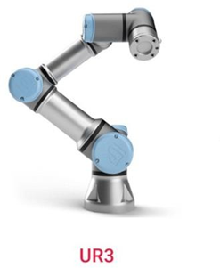

Рисунок 1 – Внешний вид коллаборативного робота модели UR3

Характеристики:

Количество степеней свободы: 6;

Полезная нагрузка: 3 кг;

Вес: 11 кг;

Повторяемость: UR3 +/- 0.1 мм;

Зона досягаемости: 500 мм;

Лёгкость программирования: 8/10;

# 3.2 Коллаборативный робот ABB IRB 1400 YUMI

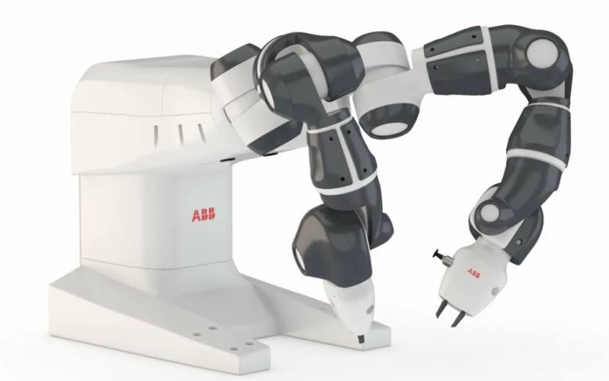

Рисунок 2 – Коллаборативный робот модели YUMI

Характеристики:

Количество степеней свободы: 7 на один манипулятор;

Полезная нагрузка: 0.5 кг;

Вес: 38 кг;

Повторяемость: +/- 0.02 мм;

Зона досягаемости: 500 мм;

Лёгкость программирования: 8/10.

ABB IRB 1400 YUMI [9] – это робот с двумя манипуляторами, имеющий силомоментные датчики, позволяющие определять усилие на каждом из приводов, а также обладающий многофункциональным набором инструментов: камеры, параллельный захват двумя пальцами и присоска. Он служит для сборки электронных устройств малого размера, электронных дисплеев, т.к. обладает наилучшей повторяемостью. Робот легко запрограммировать. Расширенный набор инструментов робота позволяет успешно применять его в электронной промышленности.

# 3.3 Коллаборативный робот COMAU AURA

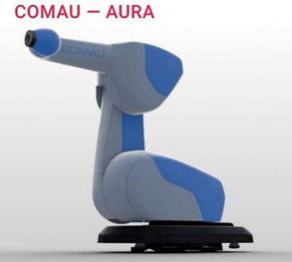

Рисунок 3 – Коллаборативный робот модели COMAU AURA

Характеристики:

Количество степеней свободы: 6;

Полезная нагрузка: 110 кг;

Вес: 685 кг;

Повторяемость: +/- 0.07 мм;

Зона досягаемости: 2210 мм;

Лёгкость программирования: 6/10.

COMAU AURA [10] − коллаборативный робот с высокой полезной нагрузкой (170 кг) и радиусом действия (2,8м). Обеспечивает высокоскоростной совместный режим, обладая при этом совершенной системой предотвращения столкновений. Модель оснащена защитной оболочкой; в корпусной основе находятся датчики приближения и тактильные сенсоры. Они помогают роботу исключить столкновение с внешним окружением и персоналом. В качестве опции также доступна установка модуля силомоментного очувствления и напольного лидара для обнаружения приближающегося персонала. Также имеет возможность работы в несовместном режиме. В этом случае скоростной режим динамически изменяется. Используется в автомобилестроении. Данный робот в России не представлен.

# Коллаборативный робот FANUC CR 4IA

FANUC CR 4IA [11] − это более компактная модель первой модификации CR 35iA Fanuc, но обладающая более высокой полезной нагрузкой. Обладает аналогичными характеристиками безопасности, что и у его предшественника. Благодаря мягкому внешнему корпусу и датчикам силы крутящего момента, размещенные в основании устройства, робот безопасен для работы с людьми. Обладает всеми функциями, что и более ранние модели роботов Fanuc, но при этом CR 4IA использует программное обеспечение iRVision совместно с камерой. Данная модель необходима предприятиям, которые привыкли к архитектуре Fanuc, но хотели бы сделать свое пространство безбарьерным. В дополнение компактной, тонкой конструкции, может работать в тесном контакте с человеком без ограждения из-за функции остановки безопасности. Эта специальная способность увеличивает доступность пространства, что приводит к значительной экономии затрат. Используют в обслуживании машинного оборудования. Также робот используют на участках, где требуется сборка, нанесение клея, тестирование продукта.

Однако, эти роботы не обучаются, а запрограммированы, как традиционные промышленные роботы, поэтому на перепрограммирование уйдет много времени и сил.

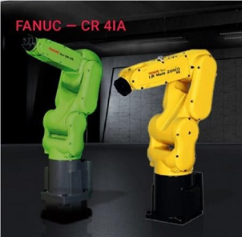

Рисунок 4 - Коллаборативный робот модели FANUC CR 4IA

Характеристики:

Количество степеней свободы: 6;

Полезная нагрузка: 4 кг;

Вес: 48 кг;

Повторяемость: +/- 0.02 мм;

Зона досягаемости: 550 мм;

Лёгкость программирования: 2/10.

# 3.5 Коллаборативный робот FRANKA-EMIKA

FRANKA-EMIKA [12] — это экономичный вариант коллаборативного робота. Его можно дополнительно оснастить камерой и двухпальцевым захватом. Franka Emika использует тензодатчики и системы управления крутящим моментом. Робот улавливает даже небольшие столкновения с неожиданными препятствиями, и может почти мгновенно останавливаться, чтобы не нанести урон. Робот Emika легко запрограммировать и дополнительно загрузить различные приложения для исполнения рутинных операций. Модель имеет хорошие показатели рентабельности и быстро окупается.  Робот может работать рядом с людьми, не испытывает затруднений при позиционировании инструментов в пространстве, может выполнять сверлильные и сборочные операции.

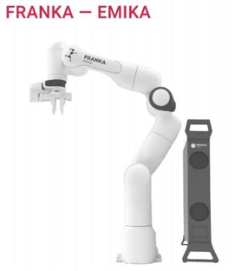

Рисунок 5 - Коллаборативный робот модели FRANKA-EMIKA

Характеристики:

Количество степеней свободы: 7;

Полезная нагрузка: 3 кг;

Вес: 18,5 кг;

Повторяемость: +/- 0.1 мм;

Зона досягаемости: 800 мм;

Лёгкость программирования: 10/10

# Преимущества и недостатки коллаборативных роботов

Внедрение коллаборативной робототехники в производство дает следующие преимущества:

1. Безопасность рядом находящихся людей, чего не могут гарантировать промышленные роботы.
2. Универсальность. Коллаборативный робот может быть оснащён широким набором рабочих органов и легко обучен новым задачам с помощью обучения с ручным управлением.
3. Отсутствие ограждений. Коллаборативный робот может работать в тесном контакте с человеком без ограждения и дополнительных систем безопасностей, что также снижает затраты на ввод в эксплуатацию.
4. Легкость перемещения и установки на другие участки производства. Отсутствие внешней системы безопасности позволяет проще переоборудовать производство. Также этому способствует то, что обычно коллаборативные роботы имеют относительно небольшие габариты и небольшие блоки управления.
5. Возможность постоянного контроля и управления со стороны человека.

Ключевым компонентом направляющих механизмов с манипуляторами, приспособленными для обучения новым задачам, являются сенсоры силомоментного очувствления робота (это датчик внешней информации, преобразующий измеряемые компоненты векторов сил и моментов в сигналы, пригодные для обработки в системе силомоментного очувствления робота). Обучение таких роботов проводится вручную (т.е. просто взяв их «за руку» и показывая необходимые действия) − это одно из наиболее значительных преимуществ современных приложений для совместной работы роботов, поскольку оно позволяет оператору подготовить робота к новым приложениям, не требуя углубленных знаний в области программирования.

Важно, что в отличие от автономных роботов, для коллаборативного робота не требуется специальная площадка. Коллаборативные роботы не способны полностью автоматизировать производственный процесс, а их основная задача − эффективное сотрудничество с человеком. Они работают рядом с ним и становятся его настоящим, неутомимым помощником, облегчая труд и повышая производительность.

Из недостатков коллаборативных роботов можно отметить невысокую грузоподъемность и сравнительно невысокую скорость работы по отношению к промышленным роботам.

# Перспективы развития коллаборативной робототехники

На сегодняшний день разработаны и выпускаются чувствительные к соприкосновениям манипуляторы; начался выпуск безопасных хватов. В ближайшие годы продолжится проектирование всё новых безопасных хватов, также идёт активная разработка мобильных коллаборативных манипуляторов, а следующим этапом станет применений технологий искусственного интеллекта для управления коллаборативными манипуляторами.

Многие аспекты в области коллаборативных роботов еще остаются предметом новых разработок

* Механизмы
* Соответствие требованиям безопасности всего тела робота
* Обеспечение "чувствительной кожи" для робота
* Восприятие с учетом соображений безопасности
* Функциональность хватания, в особенности разработка схватов с тактильной функциональностью
* Планирование безопасного функционирования в условиях неопределенности
* Планирование и управление с учетом наличия человека в рабочей зоне
* Человеко-машинные интерфейсы
* Распознавание
* Безопасность робота и кибербезопасность (защита от взлома робота)
* Использование возможностей коллаборативных роботов для инновационных процессов производства;
* Обеспечение безопасности и учет ограничений при оптимизации приложений
* Использование искусственного интеллекта для обеспечения гибкости работы и улучшение восприятия роботом окружающей среды.

Несмотря на активное развитие коллаборативных роботов в последнее десятилетие, все же их не следует рассматривать исключительно, как альтернативу традиционным.

# Список литературы

1. <https://ru.wikipedia.org/wiki/Коллаборативный_робот>
2. <https://docs.cntd.ru/document/1200162703>
3. <https://ict.moscow/research/perspektivy-kollaborativnoi-robototekhniki/>
4. <https://technored.ru/blog/kollaborativnyy_robot/>
5. <https://vektorus.ru/blog/kollaborativnyj-robot.html>
6. <https://www.companyvolt.ru/perspektivy-razvitiia-rynka-kollaborativnyh-robotov/>
7. <https://www.marketsandmarkets.com/PressReleases/collaborative-robot.asp>
8. <https://www.universal-robots.com>
9. <https://new.abb.com/products/robotics/collaborative-robots/yumi/irb-14000-yumi>
10. <https://www.comau.com/en/competencies/robotics-automation/collaborative-robotics/aura-collaborative-robot>
11. <https://www.fanuc.co.jp/en/product/robot/model/smallcollabo.html>
12. <https://robotrends.ru/pub/1702/franka-emika---byudzhetnyy-_umnyy_-kollaborativnyy-robot>
13. https://robotrends.ru/pub/1717/konspekty-kollaborativnye-roboty.-issledovaniya- tehnologii-i-prilozheniya

1. Определение по  ГОСТ Р 60.0.0.4-2019